전남 수해 피해지역 방문 및 격려금 전달
산사태로 집이 파손된 조합원 돕기… 십시일반 모은 성금도 기탁
http://www.kttu.or.kr/
제13-406호, 2020년 8월 26일(수)
노동조합은 8월 26일(수), 북광주지부 등 전남지방본부를 찾아 격려하고 수해피해 정도, 현장상황 등을 파악했다.
전남지역은 대규모 수해 피해 및 산사태가 발생한 지역으로 순천지부 등 전남지방본부 소속 조합원 7명이 산사태로 인해 살고 있는 집이 반파되거나 완파되는 등의 피해를 입었다.
전남지방본부는 수해 피해로 실의에 잠긴 조합원을 돕고자 지난 주 전남지역 임직원을 대상으로 모금활동을 벌인 바 있으며 이에 따라 조합원들이 자발적으로 모금한 성금과 위원장 격려금을 이날 함께 전달했다.
이날 노동조합 최장복 조직처장은 “코로나19로 모든 국민이 힘든 상황에서 수해로 인한 피해로 더욱 고통 받고 있는 피해지역 조합원께 동료들의 따뜻한 손길이 닿길 바란다”면서 “어려움을 조금이나마 덜어드릴 수 있는 계기가 되길 바라고 다 함께 힘을 합쳐 재난을 극복해 나가길 기원한다”고 독려했다.
한편 앞서 김해관 위원장은 "모두가 어려운 시기에 선뜻 성금을 기탁 해 준 임직원께도 깊은 감사를 드린다”며 "자연재난은 특정의 문제가 아닌, 범국가적 차원의 협조와 지원이 필요한 것으로 노동조합은 향후에도 재난 극복에 동참하여 할 수 있는 모든 방안을 적극 지원하겠다.”고 밝혔다.
한국노총은 8월 26일 오전 11시 경기도 고양시에서 제427차 회원조합대표자 회의를 열고, 수재민 돕기 모금운동을 의결했다. 코로나19와 수해로 어려움이 가중된 수재민들을 신속히 돕기 위해 9월 4일(금)까지 모금 운동을 하기로 결정했다. 모금은 각 회원조합별로 진행한다.
또한 이날 회의에서 한국노총은 ▲전국단위 일반노조 설립계획(안) ▲노동존중실천 국회의원단 구성(안)을 보고했다.
김동명 한국노총 위원장은 “코로나19와 수해 등 현장에서 심각한 어려움을 겪고 있다”면서 “한국노총이 하나가 되어 이 어려운 시기를 잘 극복해 나가자”고 강조했다.

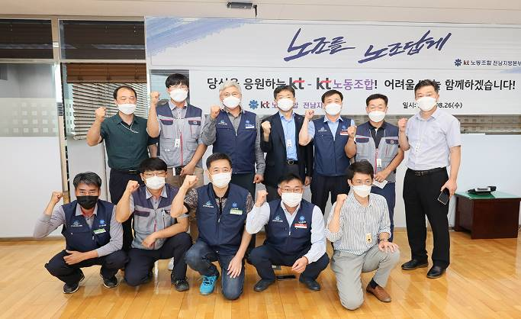

한국노총, 수재민 돕기 모금운동 전개

